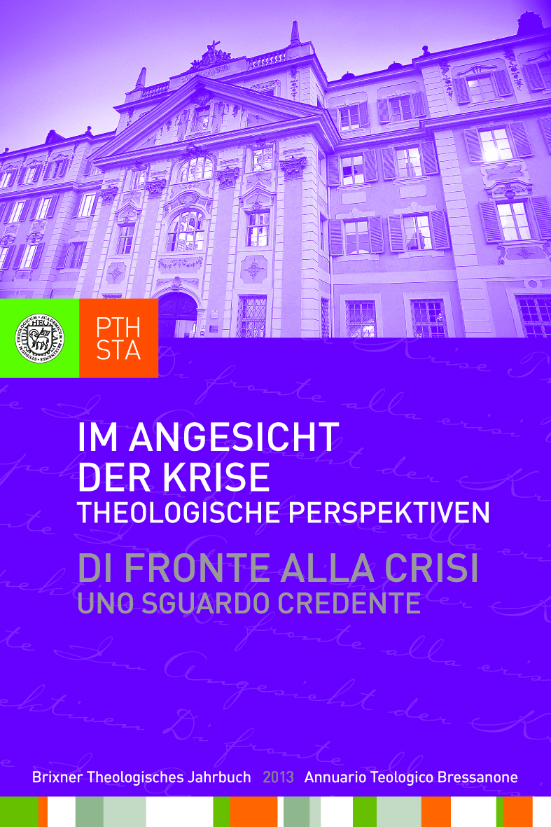

Jörg Ernesti, Ulrich Fistill, Martin M. Lintner (Hg.)
Im Angesicht der Krise
Theologische Perspektiven
(Brixner Theologisches Jahrbuch 4/2013)
Herausgegeben im Auftrag des Professorenkollegiums
der Philosophisch-Theologischen Hochschule Brixen

198 Seiten, 16 x 24 cm, gebunden
Tyrolia-Verlag, Innsbruck-Wien 2014
ISBN 978-3-7022-3352-5
Einzelpreis: € 24,95 / Fortsetzungspreis: € 19,95

Zwischen Scheitern und Neubeginn

Krisen sind allgegenwärtig: Wirtschaftskrise, Finanzkrise, Arbeitskrise, Regierungskrise, Ehekrise, Vertrauenskrise ... und nicht zuletzt auch die Krise in der Kirche. Es gibt kaum eine Nachrichtensendung, kaum eine Tageszeitung, kaum ein Stammtischgespräch, in denen das Wort Krise nicht Verwendung findet. Krisen werden als bedrohlich empfunden, sie verunsichern Menschen. Wie ein dunkler Schatten liegt über jeder Krise die Möglichkeit des Scheiterns. Krisen bergen aber auch Potentiale in sich, denn sie nötigen zum Innehalten, zur Analyse und zu einem distanzierten Blick auf die Wirklichkeit. Sie sind Wendepunkte und erfordern oft mutige Entscheidungen, damit Wege aus ihr gefunden und begangen werden können. Aus bewältigten Krisen geht man gestärkt hervor.

Die Professoren an der Philosophisch-Theologischen Hochschule Brixen setzen sich in diesem Band mit verschiedenen Aspekten von „Krise“ auseinander: Es werden Ursachen aufgedeckt, Problemfälle erörtert, Wege aufgezeigt, das Potential von Krisen ebenso wie von Erfahrungen des Scheiterns beleuchtet … und die Wirtschaftskrise kommt auch nicht zu kurz.

Mit Beiträgen von Christoph J. Amor, Andrea Decarli, Jörg Ernesti, Ulrich Fistill, Michael Mitterhofer, Martin M. Lintner, Claudia Paganini, Maria Theresia Ploner, Dorothea Rechenmacher, Michele Tomasi u.a.

Die Herausgeber:
Jörg Ernesti, Ulrich Fistill und Martin M. Lintner sind Professoren an der Philosophisch-Theologischen Hochschule Brixen.

